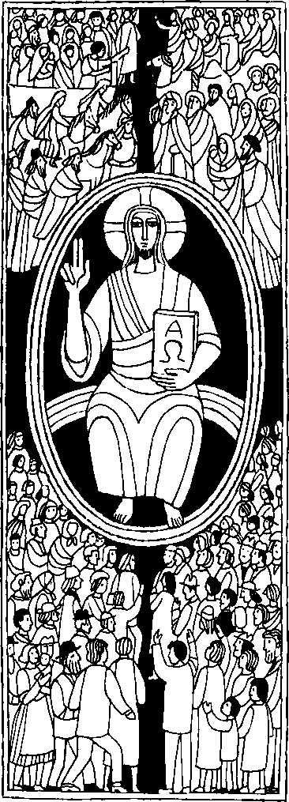
Nr. 43
21. Sonntag im Jahreskreis C Jes 66, 18 - 21
Lk 13, 22 - 30
Sie werden aus allen Völkern eure Brüder herbeiholen
Sie werden aus allen Völkern eure Brüder als Opfergabe für den Herrn herbeiholen auf Rossen und Wagen, in Sänften, auf Maultieren und Dromedaren, herzu meinem heiligen Berg nach Jerusalem, spricht der Herr, so wie die Söhne Israels ihr Opfer in reinen Gefäßen zum Haus des Herrn bringen.
Von Osten und Westen werden sie kommen und im Reich Gottes zu Tische sitzen
Da fragte einer Jesus: Herr, sind es nur wenige, die gerettet werden? Er sagte zu ihnen: Bemüht euch mit allen Kräften, durch die enge Tür zu gelangen; denn ich sage euch: Viele werden versuchen hineinzukommen, aber es wird ihnen nicht gelingen ... Der Herr wird ihnen sagen: Weg von mir, ihr habt alle Unrecht getan! Ihr aber werdet heulen und mit den Zähnen knirschen, wenn ihr seht, daß Abraham, lsaak und Jakob und alle Propheten im Reich Gottes sind, ihr selbst aber ausgeschlossen seid. Und man wird von Osten und Westen und von Norden und Süden kommen und im Reich Gottes zu Tisch sitzen. Dann werden manche von den Letzten die Ersten sein und manche von den Ersten die Letzten.
Für mein Leben
Gott will, daß alle Menschen gerettet werden. Durch unser Gebet und unsere Missionsspenden können wir beitragen, daß immer mehr Menschen die Wahrheit erkennen und durch Jesus zum Vater gelangen.
Gebet
Jesus, wir beten zu dir
für die Kinder in der ganzen Welt,
für die weißen und für die schwarzen, für die braunen und für die gelben,
für alle:
Laß sie gesund und fröhlich sein,
laß sie Dich lieben und tun, was recht ist, laß sie alle zu Dir in die eine, ewige Heimat kommen.

ist

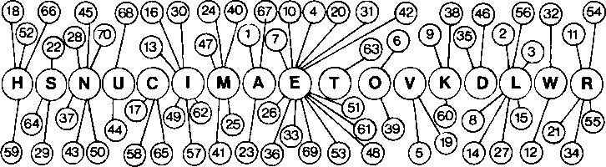

25. August - Der heilige Ludwig
Ein König, der unter seinem Purpurmantel das rauhe Mönchsgewand trägt, ein König, der Dome und Kirchen baut, Klöster und Universitäten gründet, ein König, der Kranken- und Blindenhäuser baut, ein König, an dessen Tisch Arme und Bettler sitzen, ein König, der schon vor Aufgang der Sonne
vor dem Altar kniet und betet: das ist der heilige Ludwig.
Er war noch sehr jung, als sein Vater starb. Seine Mutter, die heilige Blanka, hatte ihn sehr gut auf sein hohes Amt vorbereitet. Mit 20 Jahren führte er die Prinzessin Margarete an den Traualtar. Elf Kinder schenkte Gott dieser glücklichen Ehe. Kaum hatte Ludwig den Königsthron von Frankreich bestiegen, da begann für Ihn ein rastloses und ruheloses Leben, und ein gefährliches dazu Viele Jahre hindurch mußte er Im Norden und Süden des Landes schlimme Kriege führen. So gütig und mild der König sein konnte, wenn ihm Leid begegnete, so unerbittlich und hart war er gegen jedes Unrecht. Ja, er sorgte von seinem Königsthron aus für Recht und Sicherheit im Land. Der schönste Tag in seinem Leben war, als er nach dreitägigem Fasten in einer feierlichen Prozession die Dornenkrone des Heilands nach Paris brachte, die er in Rom erworben hatte.
Als aus dem Heiligen Land schlimme Nachrichten über Gewalttaten eingingen, die von den Mohammedanern an Christen verübt worden waren, unternahm König Ludwig einen Kreuzzug, um das Heilige Land zu erobern. Zweimal zog er mit den Kreuzfahrern nach Palästina. Als auf dem letzten Kreuzzug die Pest ausbrach, starben viele Teilnehmer. Auch König Ludwig wurde angesteckt und fand am 25. August im Jahre 1270 den Tod. Der heilige Ludwig giltals der Patron Frankreichs.

Rätsellosung von Nr. 42: Der Herr hörte mein Schreien. Zu beziehen beim
Er zog mich heraus aus der Grube des Grauens und Kath. Pfarrern( St Bruder Klaus
legte mir ein neues Lied in den Mund 8000 München 83. Putzbrunner Straße 272

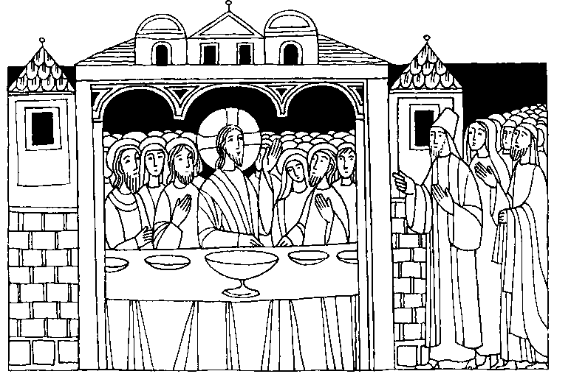
Nr. 45 21. Sonntag im Jahreskreis C
Lk. 13, 22 — 30
Wenn der Herr die Tür verschließt, dann steht ihr draußen
Einer fragte Jesus: Herr, sind es nur wenige, die gerettet werden? Er sagte: Bemüht euch mit allen Kräften, durch die enge Tür zu gelangen; denn viele werden versuchen hineinzukommen, aber es wird ihnen nicht gelingen. Wenn der Herr des Hauses aufsteht und dieTür verschließt, dann steht ihr draußen, klopft an die Tür und ruft: Herr, mach uns auf! Er aber wird antworten: Ich weiß nicht, woher ihr seid Dann werden manche von den Letzten die Ersten sein und manche von den Ersten die Letzten.
Für mein Leben
In einem Schlager heißt es: „Wir kommen alle, alle, alle in den Himmel." Jesus aber sagt: Niemand kommt zum Vater außer durch mich. Wir müssen uns mit allen Kräften bemühen, durch die enge Tür zu gelangen.
Gedanken über den Himmel
Der Himmel ist das Haus Gottes.
Das Reich des Friedens. Das Ziel aller Sehnsucht. Die Quelle aller Freude. Die Schatzkammer aller Reichtümer.
Die Verbannung allen Leids.
Dort wirst du schauen und lieben.
Du wirst alles haben, was du begehrst,
und du wirst nichts haben, was du fürchtest.
Welch eine Herrlichkeit!
Gott, laß mich zu den Guten gehören,
die einst Dich schauen werden von Angesicht zu Angesicht.
aus: Alfons Pereira, S. J., Jugend vor Gott"

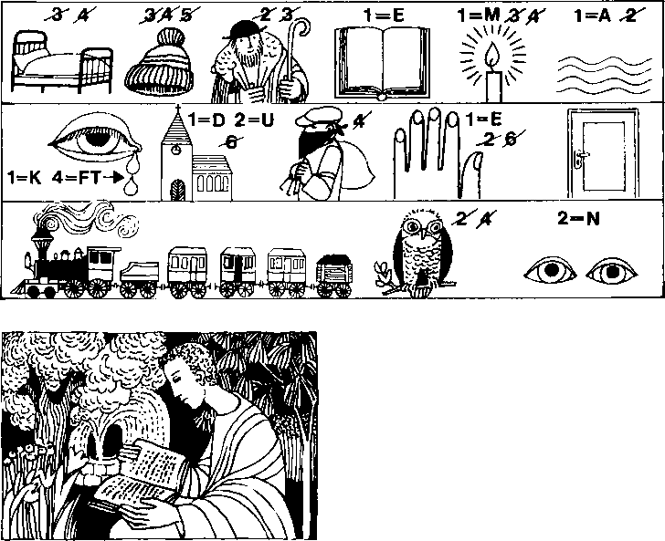
Der wunderbare Lebensweg des Augustinus Augustinus wurde 354 in Thagaste in Nordafrika geboren. Sein Vater war Heide, seine Mutter Monika eine gläubige Christin. Augustinus war sehr begabt, und er nahm sich vor, ein reicher, angesehener Mann zu werden. Seine Ausbildung zum Lehrer der Beredsamkeit erhielt er in der Stadt Karthago. Später kam er nach Rom. Dod tat er sich mit Freunden zusammen, die ein ausschweifendes Leben führten Das Christentum lehnte er ab. Als er einmal schwer erkrankte, versprach er, sich taufen zu lassen. Sobald aber das Schlimmste überwunden war, wollte er nichts mehr davon wissen.
Seine fromme Mutter betete inständig um die Bekehrung ihres Sohnes. Ein Bischof tröstete sie mit den Woden: „So wahr du lebst, ein Sohn so vieler Tränen kann nicht verloren gehen." Um ihm nahe zu sein, reiste sie ihm nach Rom nach- Später übersiedelten beide nach Mailand und bezogen ein Haus mit einem Garten.
Die ganze Stadt sprach von Bischof Ambrosius. Auch Augustinus, der junge Professor der Redekunst, war sehr von seinen geistvollen Predigten
beeindruckt. Bald wurde er auch innerlich davon gepackt und aufgerüttelt. Die Wahrheit. die Klarheit. die Würde und Wärme der christlichen Lehre nahmen ihn gefangen. Soll er doch auf die Bitten seiner Mutter hören und Christ werden? Ein heißer Tag in Mailand! Der gefeierte und gelehrte Professor Augustinus ist von zweiflerischen Gedanken Ion und hergerissen. Sein Herz ist tief getroffen. Er flüchtet in den schattigen Gaden, und weinend fleht er zu Gott um Klarheit. Da hört er eine Kinderstimme: „Nimm und lies! Nimm und lies!" Es kommt ihm vor wie eine Stimme aus dem Himmel. Er schlägt die Bibel auf und liest die Stelle, auf die zuerst sein Blick fällt. Sie steht im 13. Kapitel des Römerbriefes: „Lasset uns ablegen die Werke der Finsternis und anlegen die Waffen des Lichtes."
„Da schwanden alle Finsternisse des Zweifels, gleich als ob das Licht der Gewißheit in mein Herz eingegossen worden wäre, schreibt er später. Augustinus kehrt um auf seinem Lebensweg. Am Osterfest des nächsten Jahres (387) empfängt er von Bischof Ambrosius die Taufe. Aus dieser Taufe erwächst ein ganz neuer Augustinus.
Auf der Reise in seine Heimat stirbt Augustinus Mutter. So kehrt er allein nach Afrika zurück. 391 wird er auf Wunsch der christlichen Gemeinde der Stadt Hippo zum Priester geweiht, wenig später zum Bischof. In den 35 Jahren seines Bischofsamtes wird er zu einem der größten Lehrer des Christentums.
Im Jahre 429 erobern die germanischen Wandalen weite Teile von Nordafrika. Viele Freunde drängen Augustinus, die Stadt zu verlassen und sich in Sicherheit zu bringen. Er aber möchte gerade in der Not bei seiner Gemeinde bleiben. Während der Belagerung der Stadt stirbt Augustinus am 28. August 430. Bußpsalmen sind seine letzten Gebete.

Rätsellösung von Nr 00 Memt rhr ich sei gekommen um Frieden mit die Erde zu brmgen? | Zu beziehen beim Kath Pfarramt St. Bruder Klaus 8000 München 83, Putzbrunner Straße 272

_{F t}s.
raff

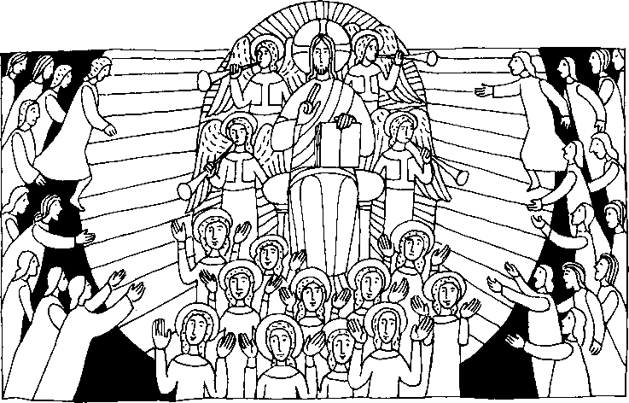
Nr. 42 21. Sonntag im Jahreskreis C
Lt 13, 22 - 30
Von Osten und Westen werden sie kommen und im Reich Gottes zu Tisch sitzen
Da fragte einer Jesus: Herr, werden nur wenige gerettet? Er sagte zu ihnen: Bemüht euch mit allen Kräften, durch die enge Tür zu gelangen; denn ich sage euch: Viele werden versuchen hineinzukommen, aber es wird ihnen nicht gelingen ... Der Herr wird ihnen sagen: Weg von mir, ihr habt alle Unrecht getan! Ihr aber werdet heulen und mit den Zähnen knirschen, wenn ihr seht, daß Abraham, Isaak und Jakob und alle Propheten im Reich Gottes sind, ihr selbst aber ausgeschlossen seid.
Für mein Leben
Es stimmt nicht, wie manche singen: „Wir kommen alle, alle in den Himmel ..." Denn Jesus mahnt wir sollen uns mit allen Kräften bemühen, durch die enge Türe zu gelangen.
Die Reinheit und das Himmelreich gewinnen keine Halben! Julius Langbehn

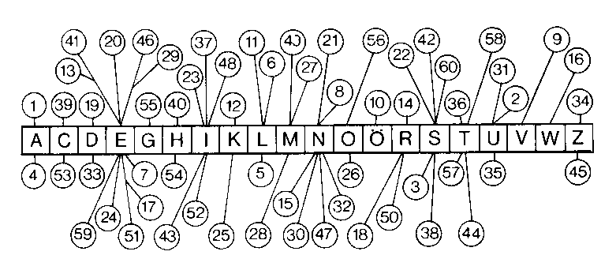
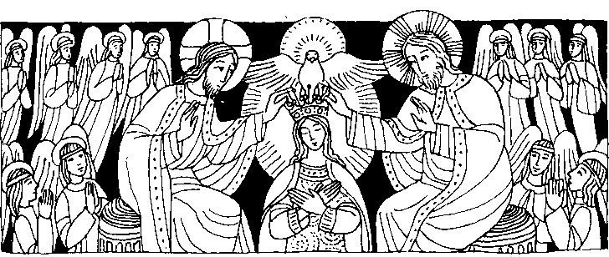

22. August - Fest Maria Königin
Am 15. August feierten wir die leibliche Aufnahme Marias in den Himmel. 8 Tage später dürfen wir die Krönung Mariens feiern. Im 2. Vatikanischen Konzil heißt es wörtlich im Schreiben über die Kirche: ,Schließlich wurde die unbefleckte Jungfrau, von jedem Makel der Erbsünde unversehrt bewahrt, nach Vollendung des irdischen Lebenslaufes, mit Leib und Seele in die himmlische Herrlichkeit aufgenommen und als Königin des Alls vom Herrn erhöht, um vollkommener ihrem Sohn gleichgestellt zu sein."
Das heißt also: Gott hat Maria die ganze Schöpfung zu Füßen gelegt und ihr dienen alle Engel und Heiligen. Sie darf mit Jesus herrschen. Gott will, daß wir diese Stellung, die er ihr gegeben hat, anerkennen und in Maria nicht nur unsere Mutter, sondern auch unsere himmlische Herrin und Königin sehen. Und das ist das Wunderbare: Je mehr du Maria ehrst, sie liebst, ihr Freude bereitest, dich von ihr führen läßt, umso mehr wird dich Maria zu Jesus führen, dir Jesus zeigen wie er wirklich ist und dich glücklich machen.

Mein Wochenvorsatz zum Heiligen Jahr: Jeden Tag ein gutes Werk!

Fr 0
Sa 0
Do 0

Rätsellösung von Nr. 41:Jesus spricht. Ich bin gekommen. Feuer auf die Erde zu werfen, würde es doch schon brennen!
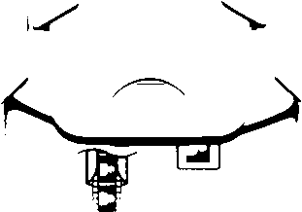

Nr. 45
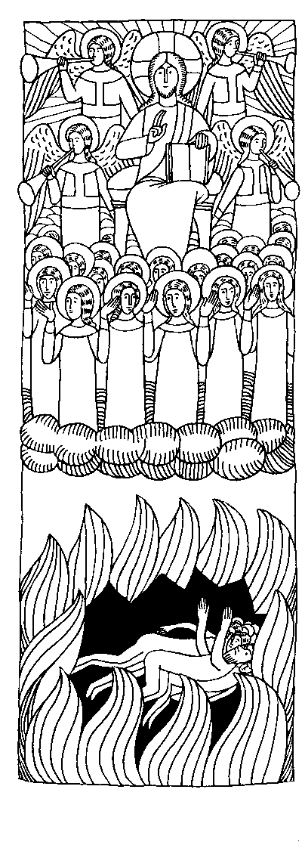
21. Sonntag im Jahreskreis C
Lk. 13, 22 - 30
Von Osten und Westen werden sie kommen und im Reich Gottes zu Tisch sitzen
Da fragte einer Jesus: Herr, werden nur wenige gerettet? Er sagte zu ihnen: Bemüht euch mit allen Kräften durch die enge Tür zu gelangen; denn ich sage euch: Viele werden versuchen hineinzukommen, aber es wird ihnen nicht gelingen ... Der Herr wird ihnen sagen: Weg von mir, ihr habt alle Unrecht getan! Ihr aber werdet heulen und mit den Zähnen knirschen, wenn ihr seht, daß Abraham, Isaak und Jakob und alle Propheten im Reich Gottes sind, ihr selbst aber ausgeschlossen seid.
Für mein Leben
Gott hat mich dafür geschaffen, daß ich einmal zu ihm in den Himmel komme. Ich muß mich aber darum Tag für Tag ernstlich bemühen.
Denn in den Himmel muß ich kommen, fest hab ich mir's vorgenommen: mag es kosten was es will, für den Himmel ist mir nichts zuviel.
Lied
Was ist nur mit meinen Träumen, ach, sie lassen mich nicht los; von des Himmels weiten Räumen, von dem Fest so schön und groß.
Und ich hab viel erlebt und geliebt und heut erfahrn, wieviel Glück es für mich gibt. Jedoch ich erhoff, mein Herr, ganz andres noch!
Und ich warte im Traum, bin bereit, tret hin und her, und steh da am Himmelstor. Doch einst kommt die Zeit; dann öffnest du mir weit! Und ich hab viel erlebt ...
Unverhofft ist der Herr mir ganz nah; Warum nur, Freund, wartest du auf mich denn da? Den Himmel verdien, auf Erden durch dein Mühn. Und ich hab viel erlebt ...
Aus: Chansons P. Aime Duval S. J. Otto Müller Verlag. Salzburg

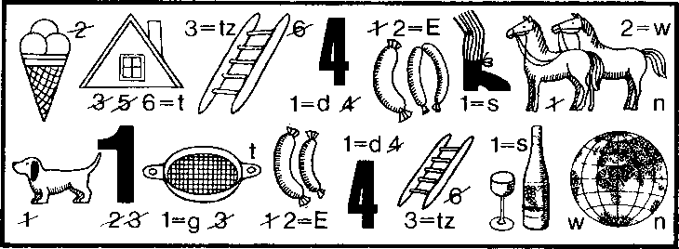

Ich will zum Himmel fliegen!
Klein Nelly „vom heiligen Gott" hatte noch drei Geschwister, von denen sie das jüngste war. Als die Mutter starb, wurden die Kinder in Erziehungsanstalten untergebracht. So standen eines Tages zwei arme Mädchen an einem sonnigen Maitag 1907 an der Klosterpforte der Guten Hirtinnen zu Sunda's-Well in Irland und baten um Aufnahme. Armut und Not schauten aus ihren Augen. Bald war Nelly der Liebling Aller. Sie wollte nichts allein haben. Die Krankenwärterin gab ihr eine Erdbeere. „Iß du erst davon", sagte Nelly, „dann nehme ich, was übrig bleibt." Andererseits war sie auch wieder eigensinnig und launenhaft. Wohl auch deshalb, weil Nelly's Wirbelsäule stark gekrümmt war, was dem armen Kinde große Schmerzen verursachte. Man brachte deshalb die Kleine zeitweilig ins Krankenzimmer. Mit der Krankheit, so schien es, vermehrte sich auch die Frömmigkeit und Gottinnigkeit der Kleinen, und ihre Seele war ganz von der Sehnsucht nach der heiligen Kommunion erfüllt.
Ein Jesuitenpater kam ins Kloster und prüfte das kranke Kind. „Sag mir doch, mein liebes Kind, was ist die heilige Kommunion?" fragte er. „Es ist der hei-
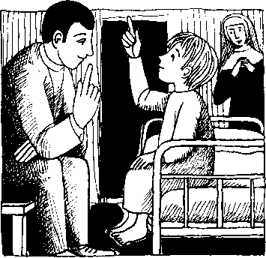
lige Gott. Es ist der, welcher die Nonnen und auch andere Leute heilig macht."
Am 6. Dezember 1907 durfte sie zum erstenmal den heiligen Gott empfangen. Viel mußte sie noch leiden, ihr einziger Trost war die tägliche heilige Kommunion. Als man ihr erklärte, je geduldiger sie ihr Leiden ertrage, desto näher käme sie zum lieben Gott im Himmel, sagte Nelly: „Ach, Schwester, ich werde doch nicht gehen, fliegen will ich ja, hinauffliegen will ich zum heiligen Gott . ..!"

Rätsellösung von Nr 44 ni ihr, ich sei gekommen, um Frieden auf die Erde zu bringen?

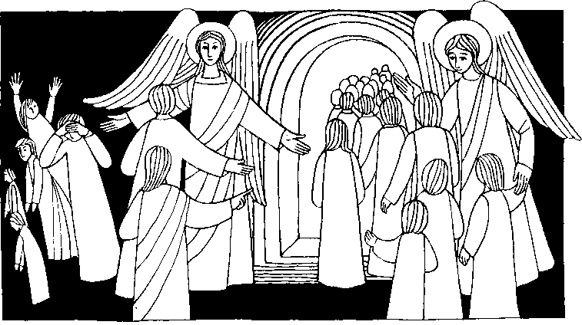
Nr. 46 21. Sonntag im Jahreskreis C
Lk. 13,22 — 30
Von Osten und Westen werden sie kommen und im Reich Gottes zu Tisch sitzen
Jesus wurde von einem befragt: Herr, werden nur wenige gerettet? Er sagte: Bemüht euch mit allen Kräften durch die enge Tür zu gelangen, denn ich sage euch: Viele werden versuchen hineinzukommen, aber es wird ihnen nicht gelingen ... Dann werden sie von Osten und Westen und von Norden und Süden kommen und im Reich Gottes zu Tisch sitzen. Ja, es gibt Erste, die Letzte sein werden.
Für mein Leben: Ich will immer daran denken, daß ich durch mein katholisch sein noch keinen Anspruch auf den Himmel habe, sondern mich ernstlich bemühen muß, aus dem Glauben zu leben. So kann ich durch die enge Türe in den Himmel gelangen.
Gebet:
Lieber Heiland, ich danke dir, daß du ewiges Leben schenkst. Das hast du durch deinen Tod und durch deine Auferstehung erworben. Hilf mir, den Willen Gottes immer zu tun. Amen.

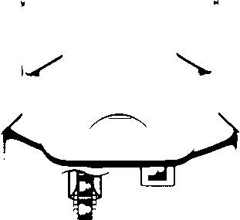

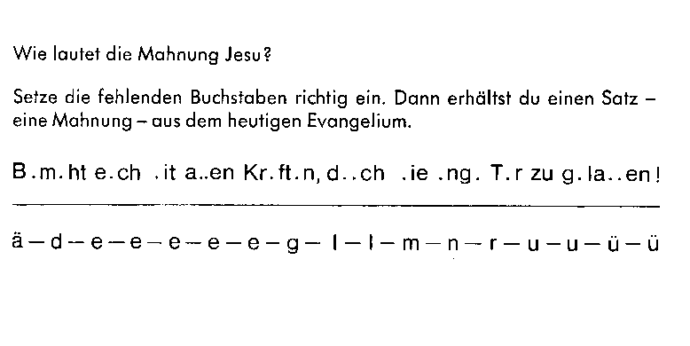
Unsere Kurzgeschichte:
„Wenn die Menschen wüßten, was die Ewigkeit ist ..."
Die Muttergottes hatte Jacinta versprochen, sie in ihrer Krankheit und beim Sterben nicht zu verlassen. Maria hielt ihr Wort. Wiederholt ist sie der Kleinen in Lissabon erschienen. Als die Oberin eines Tages Jacinta, die zu Bette lag, besuchte, sagte ihr die Kranke: „Kommen Sie später Patin; jetzt erwarte ich die Muttergottes." Dabei schaute sie mit verklärtem Blick in die Richtung, aus der die Muttergottes kam. Nach solchen Erscheinungen erzählte Jacinta der Patin häufig, was Maria ihr gesagt. Diese hat später manches davon aufgeschrieben, zum Beispiel folgende Worte: Es werden viele und sehr schwere Sünden in der Welt begangen. Wenn die Menschen wüßten, was die Ewigkeit ist, sie würden ihr Leben vollständig ändern. Die Muttergottes lehrte sie auch noch anderes, was in der Zukunft lag und Jacinta nicht wissen konnte. Da waren zwei Ärzte, die sie mit großer Liebe und Güte betreuten. Jacinta war sehr dankbar gegen sie. Der eine von ihnen bat die Kleine, wenn sie einmal im Himmel sei, ihn der Muttergottes zu empfehlen. Das versprach Jacinta gerne. Dann schaute sie ihn fest an und fügte hinzu: Sie werden mir bald nachfolgen. Kurz darauf empfahl der andere Arzt Jacinta eine seiner Töchter. Gerne versprach Jacinta für das Mädchen zu beten. Dann schaute auch ihn Jacinta fest an und sagte: Auch Sie werden mir bald nachfolgen; zuerst Ihre Tochter, dann Sie selbst, Herr Doktor. Beide Voraussagen erfüllten sich genau.
Aus „Jacinta, das Gnadenkind von Fatima"

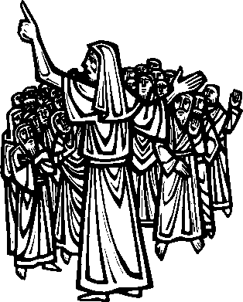
Primeras lecturas 2
En aquellos glas' Josua reuni6 todas las tribus de Israel en Siquän y Ilam6 a los ancianos, a los jefes, a los jueces, a los magistrados para que se
presentasen ante Dios. josue dijo a todo el pueblo: -Si no os parece bien servir al Sefior, escoged a guten servir: a los dioses a quienes sirvieron vuestros antepasados al este del Eufrates o a los dioses de los
amorreos, en cuyo pais habitäis. Yo y mi casa serviremos al Sefior.
El pueblo respondiä: nosotros serviremos al Sefior, porque 61 es nuestro Dios.
Ios 24, 1-2.
Primera
Lactura
XXI Domingo del Tiempo Ordinario B

_{uns} Zweite Lesung
21. Sonntag im Jahreskreis C
Jede Züchtigung scheint zwar für den Augenblick nicht Freude zu brin gen sondern Schmerz; später aber schenkt sie denen, die durch diese Schule gegangen sind, als Frucht den Frieden und die Gerechtigkeit Darum macht die erschlafften Hände wieder stark und die wankenden Knie wieder fest (Hebr 12 11 12)
1. Hohmonn
2
0408

La buena noticia

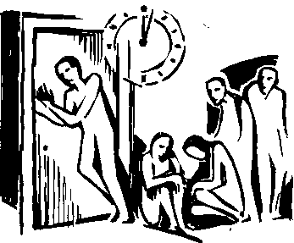 | "ESFORZAOS POR ENTRAR POR LA PUERTA ESTRECHA"  EI ünico camino de vida que hace del hombre una persona es el modo de vivir de Jesüs. Y no hay otra "puerta".

Ellos jamas fueron invitados a ninguna parte, no
gozaron de privilegio alguno, sino que tuvieron
que cargar con unas cruces que otros,
quizä nosotros mismos, les hemos impuesto.
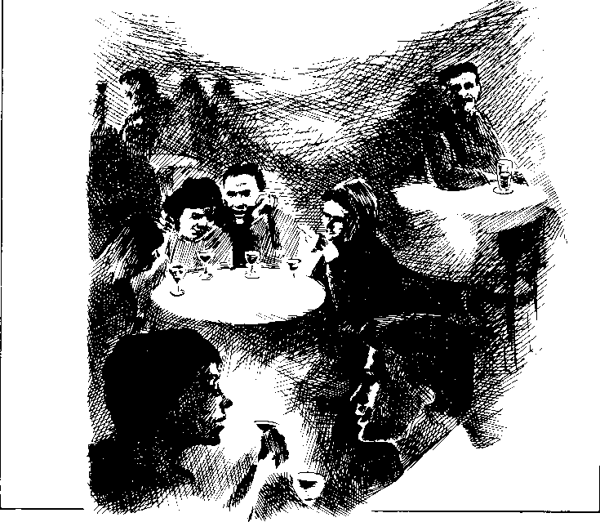
LA PUERTA ESTRECHA DE JESUS
Luc 13. 22-30

La puerta estrecha es una puerta, no un marco. La puena de jesüs, es jesüs, no el marco de la Ley. Y los que la han atravesado son los que han sido fieles a la Alianza, como Abraham, Isaac y Jacob; vengan de donde vinieren y cualquiera que sea el momento de su Ilegada; porque "vendran de Oriente y Occidente, del Norte y del Sur", y "habrä Ultimos que serän primeros y primeros que serän Ultimos".
Por ello, pasan por la puerta, los que creen en Jesüs de Nazaret, que Pas⁶ por este mundo como un hombre cualquiera; por ello pasan por la puerta los que con una fe, como la de Abraham, saben de quien se fian; los que se entregan al querer de Dios, como Isaac y los que se dejan guiar por la sabiduda, como Jacob.
Y no la pasan, los que en nombre del marco de la Ley ni entran ni dejan entrar, aunque hayan comido y bebido con El y lo hayan ensefiado en la plaza püblica.
Ypor que la fidelidad a Jesüs, exige la entrega del Yo, demanda sequimiento de la voluntad de Dios manifestada en la propia conciencia, es por lo que la puerta es estrecha.
De ahi, que la fe de Jesüs, sea una fe dinämica, como la de Abraham, obre de una permanencia en un amor no menos dinämico, -"vendremos a el y haremos morada en CM -que ademäs es generador de paz y alegria, y productor de una seguridad no menos dinämicas.
Pero les es estrecha la puerta de Jesüs que dä entrada a una vida nueva; porque dejarse guiar por la creatividad del
Espiritu, supone una vida inedita. pues estä promovida por la ternura de un Padre, guiada por la sabiduria de un Maestro y mantenida por la fuerza de un Sefior.
Por eso, este palabra es tan necesana en una hora de cambio, en una hora en la que sek, es posible la seguridad que dä el estar asentado en la dirlanilca de lo Provisional.
Este es la puerta del Serios, los vencedores entraran por ella, que canta el salmista.
LeOPO[dO AtTar2
INVITA A LOS POBRES
La buena noticia
Lc 14, 1-7,14

Estamos tocando el fondo, el corazön de la buena noticia. El banquete del Reino es un don, una fiesta, un regalo para los pobres, para todos los humillados del mundo.
Aquel que se siena acreedor, merecedor o digno de tal gracia, serä pulottoanleute avergonzado y deberä retirarse escabullöndose por entre las sillas, hasta el mäs oscuro rincän de la sala.
Sin embargo, aquellos otros que ni tan siquiera osan a entrar, serän tomados del bravo, invitados, y conducidos a Ios lugares de privilegio. Ast de parad6jico es ei Reino que Jesüs anuncia.
.Y qmenes son estos Ultimos que ocuparän los primeros lugares?, Jesüs nos habla de prostitutas, de marginados, lisiados, ciegos... hoy tambiön hablaria de "chorizos", de navajeros, de drogadictos... eilos jamäs fueron invitados a ninguna parte, no gozaron de privilegio alguno, sino que tuvieron que cargar con unas cruces que otros, quizä nosotros mismos, les hemos impuesto. Eilos estän siempre, -a veces con violencia-, cuestionändonos desde fuera, desde los märgenes de nosotros mismos.
Jesüs nos propone hoy, que les invitemos precisamente a eilos, porque abriändoles de par en par nuestras puertas seremos capaces de experimentar los ingredientes fundamentales del Reino: la gratuidad y la justicia.
loaquin Perez Minquez

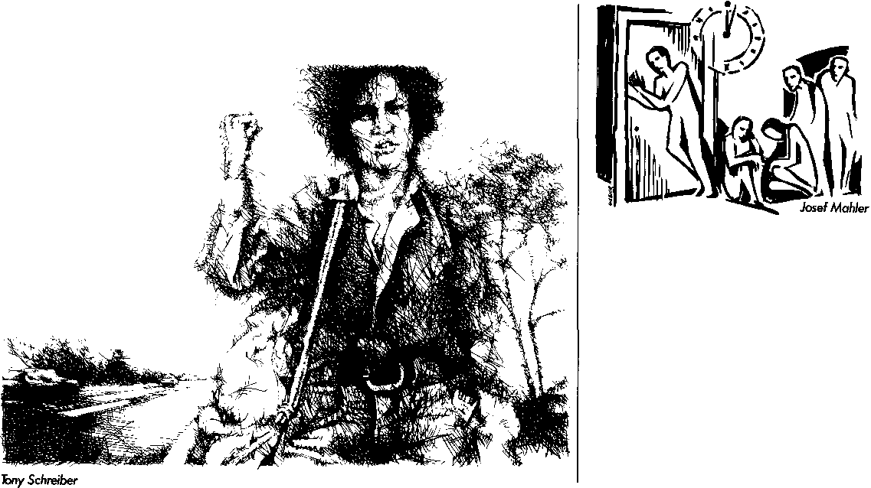
Zum
Hebräer-
Mief
Nicht mitgenommen
BW Für jeden stellt sich am Ende die Frage: Was hast du aus deinem Leben gemacht? Was du dann wünschst getan zu haben, das tue jetzt!
Essmus v Rolf ertiam

Wo geht die Reise hin? | Man muß nicht gleich dem Beispiel der Einsiedlennönche folgen und sich einen Totenschadel auf das Nochlkonsök chen stellen. Aber man muß doch ab und zu den Kopf aus dem Fluß der alltäglichen Hektik heben und sich selbstkritisch fragen: Freund wo geht deine Reise hin? Es kann ganz hilfreich sein, wenn man sich dafür einmal ganz bewußt kr einen halben Tag an einen einsamen Ort zurückzieht.

POSTSCRI PTUM
Unsere Zeichen:
Hebr 12 5-7 11-13/dirnbeck
Liebe Hebräerinnen! Liebe Hebräer!
Allen Menschen recht getan, ist bekanntlich eine Kunst, die niemand kann. Offensichtlich bringt es nicht einmal Gott fertig, es wirklich allen Menschen recht zu machen. Denn egal was er tut oder nicht tut, immer findet sich jemand, der es besser weiß.
Läuft alles, wie es läuft, dann heißt es: Man kann doch nicht alles so laufenlassen! Wenn Gott wirklich Gott ist, muß er doch endlich dreinfahren und Ordnung schaffen!
Wenn es aber einmal nicht so läuft, wie es läuft, — sagen wir, es explodiert ein Vulkan, ein Raumschiff, ein Atomreaktor oder es passieren sonstige Katastrophen, dann ist es auch nichtrecht. Dann heißt es: Wie kann Gott so etwas zulassen? Wo bleibt die Liebe, die Gnade? Ist er wirklich so grausam und sadistisch? Steckt dahinter nicht ein vorsintflutliches Gottesbild— um nicht zusagen: ein sintflutliches!?
Vergessen wir nicht: Jesus hat gesagt, wir sollen zu Gott Vater sagen, aber er hat nichts davon gesagt, daß Gott uns als seine pädagogischen Berater braucht, damit er weiß welche Erziehungsmaßnahmen uns passenund welche nicht!
In diesem Sinne
Euer Bruder in Christus
21. Sonntag im Jahreskreis C
Es gibt so viele Menschen in unserer Gesellschaft, die nicht mehr mitkommen. Sie sind dem Tempo nicht gewachsen. Aber uns allen droht die Gefahr, daß wir den Zug des Lebens verpassen, weil wir noch dies und das zu erledigen hatten. Machen wir uns auf den Weg zu Gott!
Vor der Tür
Der Mensch soll sich in keiner Weise als fern von Gott ansehen, weder wegen einer Schuld noch wegen einer Schwäche noch wegen irgendetwas sonst. Und sollten deine großen Sünden dich auch soweit abgetrieben haben, daß du dich nicht als Gott nahe anzusehen vermöchtest, so sollst du doch Gott als dir nahe annehmen. Denn es ist vom Übel, wenn der Mensch einen Abstand setzt zwischen sich und Gott. Ob der Mensch sich in der Nähe oder in der Ferne Gottes ergehe: Gott geht nimmer in die Ferne, er bleibt beständig in der Nähe; und kann er nicht drinnen bleiben, so entfernt er sich doch nicht weiter als bis vor die Tür.
Meister Eckhart
Da mußt du durch
Vor vielen Dingen drücke ich mich:Briefe, die wochenlang unbeantwortet bleiben, — Geständnisse, die fällig wären, — eine Arbeit, der ich mich nicht gewachsen fühle... Freunde helfen dann schon einmal mit einem Schlag auf die Schultern: „Junge, da mußt du durch!". Eigentlich haben sie ja recht mit ihrem Spruch. Ich muß es endlich anpacken, dann wird es auch etwas. Genauso geht es mir mit der „engen Tür zum Ewigen Leben. Davon möchte ich noch gar nicht so viel wissen. Eigentlich ist das albern. Ob ich da durchkomme oder nicht, das entscheidetsich doch nicht in der Stunde X, sondern jetzt, in diesem Augenblick des Schreibens. In jedem Moment geht es um's Ganze, um mein Leben. Ich muß jetzt anklopfen.
IM•
Bernhord langenstein

Im Endspurt der Fußball-Saison machen junge Trainer ihre Mannschaften „heiß" auf den Titel. Fast hört es sich so an, als hätte Jesus seine Jünger mit ähnlich markigen Worten auf den Weg zum Himmel geschickt: „Drückt euch mit allen Kräften durch die enge Tür!" In einem gleichen sich die Forderungen: Nur wer sieh heute quälen kann, gehört morgen zu den Siegern

mage1 Juli/August - Nr. 5 + 6/89
21. Sonntag im Jahreskreis C 16
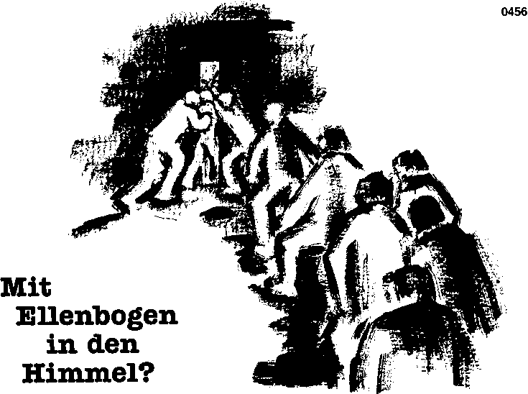
0456
Mit
Ellenbogen
in den
Himmel?
Eine Premiere mit Starbesetzung im Opernhous. Wer ein Opernfreund ist und nur irgendwie kann, wird versuchen, eine Karte für die Vorstellung zu ergottern. Glücklich, wer bereits eine Karte besitzt und nicht zittern muß, am Abend der Premiere vor ausverkoufter Kasse zu stehen...
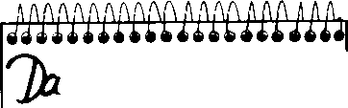
Meines Taufscheins würdig erweisen

s inetät'ich mal!
So geht es unter Menschen zu —aber nicht im Reich Gottes. Jesus hat unmißverständlich deutlich gemacht, daß es da keine ein für allemal erworbenen Einlaßscheine gibt. Selbst der Toufschein kann bei entsprechendem Lebenswandel seine Gültigkeit verlieren.
Das moch' ich mal; mir Mühe geben, doß ich mich meines Taufscheins würdig erweise — und am Ende nicht zu hören bekomme: „Was will denn der? Den kenn' ich ja
gar nicht!" Josef Dirn bedi

0459 sie kommen
und euren Platz
einnehmen...
Aus allen Himmelsrichtungen werden
R. Seibold
?reit 47c,
⁻fªir"
0457
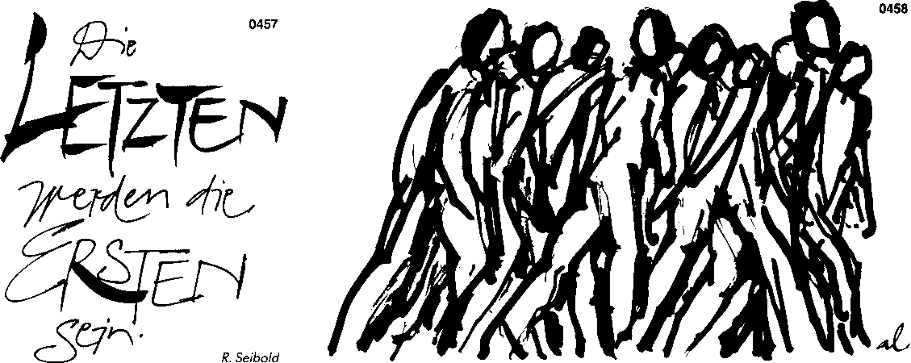

D Groß
Nirgendwo steht geschrieben, daß das christliche Europa christlich bleiben wird. Niemand kann uns die Fortsetzung einer tausendjährigen Tradition garantieren, — außer wir selbst. Doch im Augenblick sieht es gar nicht danach aus. Längst sehen kritische Beobachter die Gefahr nicht mehr im kommunistischen Osten. Längst bereitet ein innerlich erneuerter, missionarisch aggressiver Islam seinen dritten Anstrum auf Europa vor. Selbst im Vatikan schließt man nicht mehr aus, daß eines Tages die Fahne des Propheten von den Türmen unserer entleerten Kirchen grüßen wird.
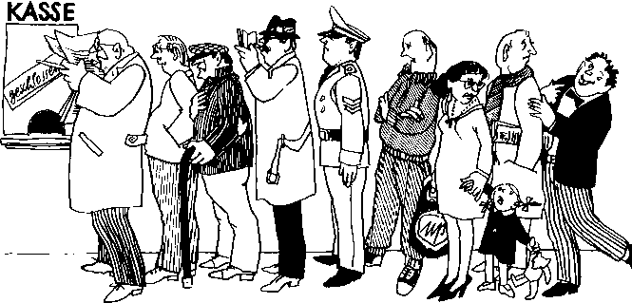
Auch so, meint unser Zeichner, laßt sich darstellen, daß die Letzten auch im Irdischen Leben durchaus die Ersten sein können. Es muß nur jemand da sein, der uns sagt, wo eine zweite Kasse geöffnet ist.

